基于安卓系统的多参远程健康检测系统研究
郝真鸣¹，王付强¹，郝晋渊²，梁铁*³
- 河北大学 电子信息工程学院 河北保定 071002；2.新南威尔士大学 澳大利亚悉尼 2052；
3.河北大学 新校区管理与建设办公室，河北保定 071002）
摘要：针对传统家用体检设备交互界面过于简陋，且不能融合多种体检参数，给予更为准确的体检结果的特点。提出将多传感器信息融合技术引入远程健康监护领域，在数据处理的初级和决策阶段，分别采用并实现了基于最优融合集和改进后D-S证据理论融合算法。在此基础上，针对移动智能终端日益普及的情况，设计了基于安卓的多参健康检测系统。实现了对体检果更加形象的显示和更加准确的体检结果判定。通过仿真测试，证实算法可行，且系统具有一定的实际应用价值。
关键词：远程监护；多传感器；信息融合；安卓
中图分类号：TP391文献标识码：A 文章编号：

Research on Multi Parameter Remote Health Detection System
Based on the Android
HAO Zhen-ming¹ , WANG Fu-qiang¹, HAO Jin-yuan²，LIANG Tie* ³
(1. College of Electronic Informational Engineering, Hebei University, Baoding 071002,China
2. The University of New South Wales，Sydney，NSW，Australia，2052
3.New Campus Management and Construction Office, Hebei University, Baoding 071002, China；)
Abstract: The user interface of traditional medical equipment is too crude，and cannot mix together various physical parameters as well as cannot give a more accurate examination results. The multi-parameter information fusion technology is used in the remote health monitoring field, in the data processing of the primary and the decision stage, respectively adopted and implemented the optimal fusion set and the improved D-S evidence theory .On this basis, in view of the growing popularity of mobile intelligent terminal, designed and realized the multi parameter health examination system for android. Realization of examination results show that more image and determine to the examination results more accurate. Through the simulation test shows that the algorithm is feasible and the system has great value in practical application.
Key words: remote monitoring; multi sensor；information fusion; android

0引言
随着社会生活节奏的加快，人们越来越关注自身健康状况。近年来在科技不断发展的推动下，以信息化，智能化为基础的健康检测终端应运而生。人们在家中通过可穿戴式体设备就可方便的进行个人重要生理指标的检测。
传统的体检系统往往是通过单一的生理指标来判断用户当前的健康状况，但人体是一个相互关联的复杂系统，单一的生理指标是无法准确判断当前检测个体的健康状况。因此本系统采用了多传感器信息融合技术，多传感器信息融合技术的应用能够较避免单一传感器技术中存在的信息盲区这一个瓶颈，并通过更高质量的多数据处理，使最终的分析结果更加接近真实情况^{[1-2]}。

同时，针对当前智能移动终端在人们生活中普及程度较高的特点，本文设计开发了基于安卓的健康检测APP。APP与各生理指标检测设备相连，通过简洁大方的界面实时显示当前检测者各项检测指标，并且通过进一步多数据融合分析得出该检测者当前健康状态，给出健康指导建议。

1 系统设计
系统的体系结构图如图1所示。每一个参数采集模块采集的数据通过蓝牙方式上传到Android终端进行融合和分析。本系统主要采集了用户的脉率、血氧、血糖、心电等生理指标。
图1系统体系结构图
2系统信息融合的基本算法
本系统采用了一种两级信息融合的方式实现对健康体检的健康判断。首先是初级的数据处理阶段，数据的初级处理是信息融合技术的基础，在初级数据阶段选用了最优融合集算法。决策级数据融合阶段选用了D-S证据理论法。决策级的信息融合是一种高层次的信息融合技术，它对不同类型的特征信息进行决策分析，克服了单一生理指标判断健康状况的不足，使我们对健康的判断更有参考价值。系统融合模型如图2所示。
图2系统模型图
2.1最优融合集算法
当前用户健康状况的判定依赖于所采集的用户多项生理指标数据，为了保证采集到的生理参数的准确性及稳定性，在初级数据处理阶段我们采取了基于最优融合集的多传感器数据融合算法^{[3]}，通过最优融合集来获取有效的观测数据，然后在利用融合度函数等合理分配权重系数，最后得出融合结果。获取最优融合集的步骤为：
①某时刻采集数据为Si(t)(体温、血氧、心率和血糖),设采集的数据Si(t)、Sj(t)的绝对距离为dij(t):
(2-1)
②将数据Si(t)与所有采集的数据(体温、血氧、心率和血糖)的距离平均值为di(t),且所有数据之间的平均距离为d(t),则有:
(2-2)
(2-3)
③所有落在真值附近邻域的数据组成的集合为Φ，若Φ满足以下条件,则集合Φ为最优融合集
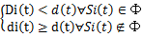(2-4)
由上述步骤得到n个传感器的最优融合集合Φ，若观测数据Si(t)、Sj(t)绝对距离越小，则认为两观测数据融合度越高，反之则认为其数据融合度越低，由此可定义融合度函数Cij(t)为：
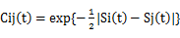(2-5)
在实际数据获取过程中，对于融合度越高，且分布均衡的观测数值所占的权重系数应越大。权重系数定义为：
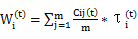(2-6）
其中为t时刻Si的分布均衡度。
根据公式（2-6）可得最终融合结果的估计式
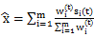 (2-7)
2.2仿真实验研究
为了验证算法的有效性以及准确性，将本文中提到的算法与一般的平均法进行了对比实验，且用Matlab进行仿真实验。取被估计的参数的真值为1，由正太随即函数随机生成100组数据，模拟其对真值的测量值，将得到的数据分别运用一般平均法和本文的算法进行处理，仿真结果如图3所示
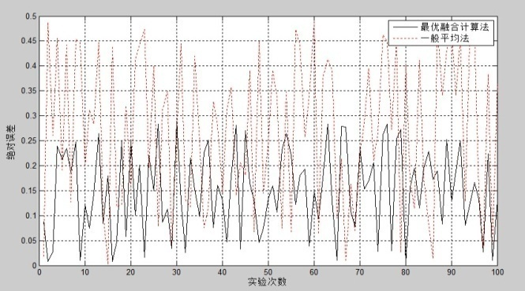
图3仿真结果图
在图3中实线代表的是最优融合集算法的绝对误差曲线，虚线代表的是一般平均法处理后的误差曲线，对比误差曲线可知，本文算法的误差幅度明显小于一般平均法，有更好的精确性和稳定性，并且通过多次仿真，该算法体现出良好的鲁棒性。
2.3决策级融合
决策级融合是信息融合的最高层次，在生理参数被相应传感器采集后,传感器可对原始数据进行纠错以及去冗余数据的工作。然后,对不同类型的特征信息进行决策分析，来获得一致性的整体决策判断。本系统选用了一种改进后的D-S证据理论融合算法，其算法有更高的容错能力和判断精确度^{[4]}。
将有关人体生理参数进行决策级融合,融合过程如下：
首先，根据公式（2-5）以及每条证据的权重系数得到新的较为准确的分配函数。
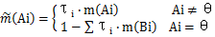（2-8）
其次将的值取1，得到新的基本概率分配函数(2-6)。
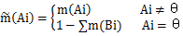 (2-9)
然后,将代入公式(2-10)得到新的基本概率分配函数:
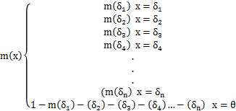（2-10)
其中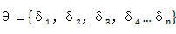为相应的辨识框架
最后,通过证据组合规则式2-8计算得到融合结果,然后根据得到的该融合结果，并且由专家经验即可得出相应的体检信息的判定。
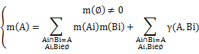
(2-11)
2.4 仿真实验研究
为了验证算法的有效性，进行如下实验仿真
在实验室常规环境对某个同学的体温，血氧，脉率等生理参数进行了测量，采集到的数据为：体温36.5℃，血氧96%，脉率68次/分。
由人体生物学特征相关知识，可构造辨识框架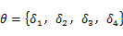，其中：
={体温正常36.0℃～37.2℃血氧异常小于90% 脉率正常55-80(次/分) }
={体温正常 36.0℃～37.2℃血氧正常90%-98% 脉率正常55-80(次/分) }
={体温异常大于 38℃血氧正常94%-98% 脉率正常55次/分-80次/分 }
={体温正常 36.0℃～37.2℃血氧异常小于90% 脉率异常小于55次/分或者大于100 次/分}
通过专家知识系统得出上述三种传感器的基本概率分配函数赋值给体温、血氧、脉率。
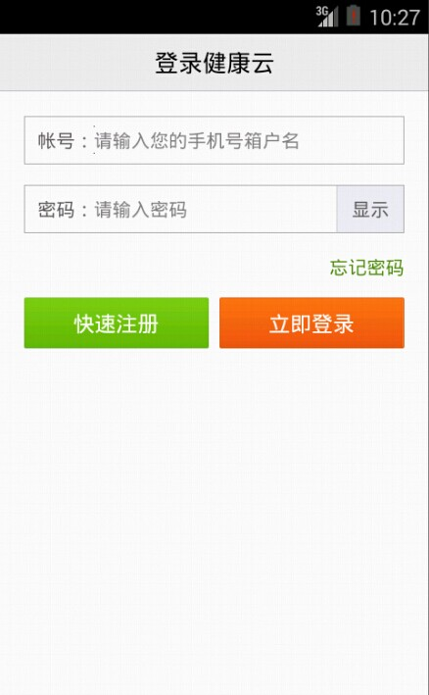
由融合结果表三可看出，对于体温和血氧的融合，置信程度逐渐像辨识框架中=｛体温正常 36.0℃～37.2℃ 血氧正常 90%-98% 脉率正常70-80(次/分) }积累，其可信度最高，且对未知结果的置信分配越来越小，同样从体温和脉率的融合结果来看，证据积累的结果也是高度支持。综合可知此同学的生理数据一切正常。
表1信息融合结果
 |  |  |  |  | m()
体温 | 0.040 | 0.737 | 0.082 | 0.116 | 0.022
血氧 | 0.164 | 0.604 | 0.103 | 0.115 | 0.018
脉率 | 0.118 | 0.701 | 0.029 | 0.142 | 0.010
体温和血氧融合结果 | 0.105 | 0.793 | 0.035 | 0.058 | 0.009
体温和脉率融合结果 | 0.125 | 0.801 | 0.026 | 0.041 | 0.007
上述实验只为证明本文算法的有效性，所以在仿真实验中，只采集了体、血氧、脉率三项生理参数，其辨识框架较为简单，在实际应用中，采集的生理参数和辨识框架的构造将非常全面，融合算法对融合结果的确定性更加清晰，对身体健康状况的判断也将更加准确、可靠。
3安卓终端实现
终端的设计是基于Java语言开发的，Java语言是一种可以撰写跨平台的面向对象的程序设计语言^{[5]}。安卓终端系统结构图如图4所示。
图4安卓终端系统结构图
3.1 UI界面的设计
UI界面指与用户的交互界面，对人机相互交流起着至关重要的作用。本终端UI界面的设计秉承了操作简单，界面友好，能让用户在使用中获得美好心理体验的设计原则。

图5登陆界面
①登陆界面。登陆界面简洁大方，新用户需要快速注册，为客户绑定唯一的ID，实现客户和数据间的识别和绑定^{[6]}，便于以后的对体检信息调取和分析。登陆界面如图5所示
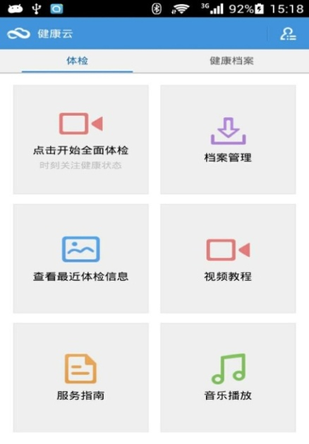

图6主界面
②主界面。主界面如图6所示。当用户佩戴好相应的体检设备后，只需点击一个按钮就能实现全部生理信息的采集，体检按钮绑定了一个监听器，当用户点击时就会进行设备间的连接和数据的传输^{[9-10]}。
3.2数据的处理和存储
数据处理部分用于对接收的数据进行融合处理和存储。在DataAnalysis类里用Java编程实现对数据的融合计算，得到最优结果发送到UI界面^{[7-8]}。相关代码如下。
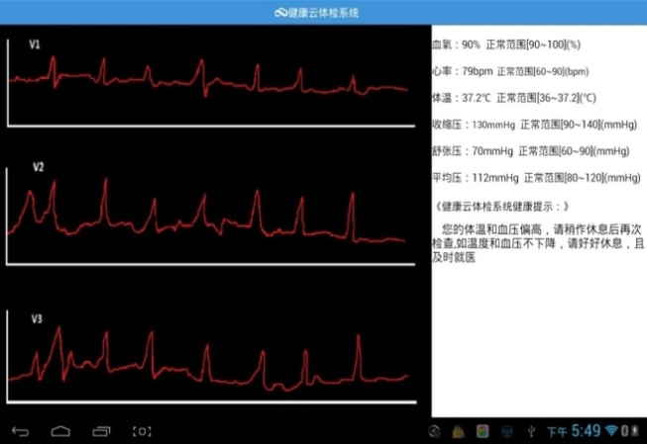
private Handler LinkDetectedHandler = new Handler() {
@Override //复写handleMessage方法 处理消息
publicvoidhandleMessage(Message msg) {
if(msg.what==0){
shutdownClient();
clientConnectThread = newclientThread();
clientConnectThread.start();
return; }
String ha=msg.obj.toString();
int xv[]=ProtocolAnalysis.getXueYangVlaue(ha);
String xvalue = DataAnalysis.getValue(xv); }
在MySQLActivity类文件中，调用了DatabaseBena包下的核心类DatabaseProcess.java来实现安卓终端和数据库的通信，对数据库进行增删改查等一系列操作。以下是相关代码。
publicclassMySQLActivity{
publicvoid Connect(String[] s) throwsSQLException{
try {
Class.forName("com.mysql.jdbc.Driver");
} catch (ClassNotFoundException e) {
e.printStackTrace();
}Stringurl="jdbc:mysql://IP/java?user=root&password=**";
Connection con=DriverManager.getConnection(url);
if(!con.isClosed()){
Statement st=con.createStatement();
ResultSetrs= st.executeQuery("select * from stu");}
4 实验测试与分析
为了验证本系统的准确性和可行性，在实验室常规环境下对两位同学分别进行了健康体检，其中一名同学刚在户外进行了剧烈运动回来，让体检者分别佩戴好相应的体检设备，分别进行体检。体检结果显示界面如图7和图8所示。
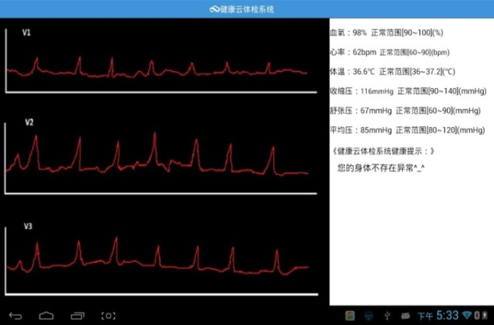
图7正常图学体检结果界面
图8剧烈运动后兔血体检结果界面
通过图7和图8的显示界面可知，用户可以界面清晰的查看用户的体检信息和生理数据,包括心电图记录,以及专家系统提供的自动分析结论,且生理参数采集准确，抗干扰能力强，能够很灵敏的指出异常的生理指标，在健康提示方面，对于有生理指标有异常的体检者，也能根据实际异常状况，综合分析进而给出合理的健康提示。
5 结束语
实验表明，基于安卓的多参数健康检测系统实时性较好，数据准确可靠，分析结果可信度较高，能够满足实际需要。同时系统具有良好的人机交互界面，易于查看体检信息和管理健康档案，能够针对不同人群的健康状态给出全面客观的健康指导意见，对于远程医疗领域具有一定的应用价值。
参考文献
[1] 何友,王国宏,陆大金.多传感器信息融合及应用[M].北京：电子工业出版社,2007,15-28.
[2] 韩崇昭，朱洪艳，段战胜.多信息融合[M].北京：清华大学出版社,2010.
[3] 涂国平，叶素萍.一种传感器数据融合算法[J].传感器技术,2003,22(3):30-32
[4] 陈萌，夏昕，陈海.一种改进的D-S证据组合规则[J].微计算机信息,2009,(15)
[5]石旭东.基于Android平台的NFC技术的研究与实现[J].软件导刊,2013,34(1):64-68
[6]吴想想.基于Android平台软件开发的研究与应用[D].北京:北京邮电大学,2011
[7]梁铁，刘秀玲，郝真鸣，王洪瑞。基于Eclipse的人体生理指标容和参数[J]。计算机测量与控制，2013,21(10):2845.
[8] 宋小倩, 周东升.基于 Android 平台的应用开发研究[J].软件导刊, 2011-02, 104-106

基金项目：国家自然科学基金（61074175）；科技部国际科技合作项目（2008DFR10530）； 作者简介：郝真鸣（1964-），男，山西人，河北大学正高级工程师，主要从事自动化控制、管理等研究。王付强（1989--）男，河北唐山人，硕士研究生，研究方向为安卓开发。郝晋渊，（1990-），女，河北保定人，硕士研究生，研究方向为新闻与传播。

